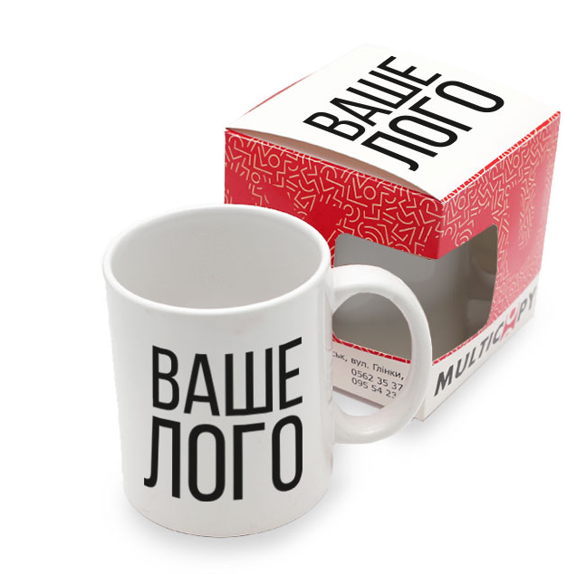

Нанесение изображения на чашку

(Метод нанесения — сублимация)

Метод печати сублимация подразумевает нанесение любых полноцветных изображений и фотографий. Форма чашки — цилиндр. Доступны чашки белого цвета, с цветной ручкой и ободком, а так же: цветная внутри с цветной ручкой.

Цвета уточняйте у менеджера.
Стоимость чашки, с нанесением методом сублимации.

Тираж (шт.) | 1-4 шт. | 5-20 шт. | 21-50 шт. | 51-100 шт. | >100 шт.
Цена за 1 белую 1 чашку | 85 грн. | 70 грн. | 65 грн. | 60 грн. | 55 грн.
Цена за 1 цветную чашку | 110 грн. | 95 грн. | 85 грн. | 80грн. | 70 грн.

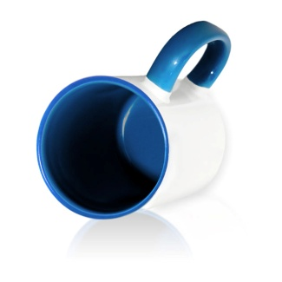
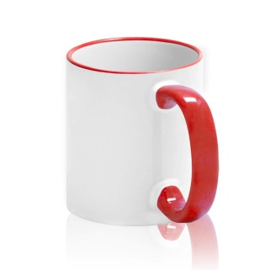
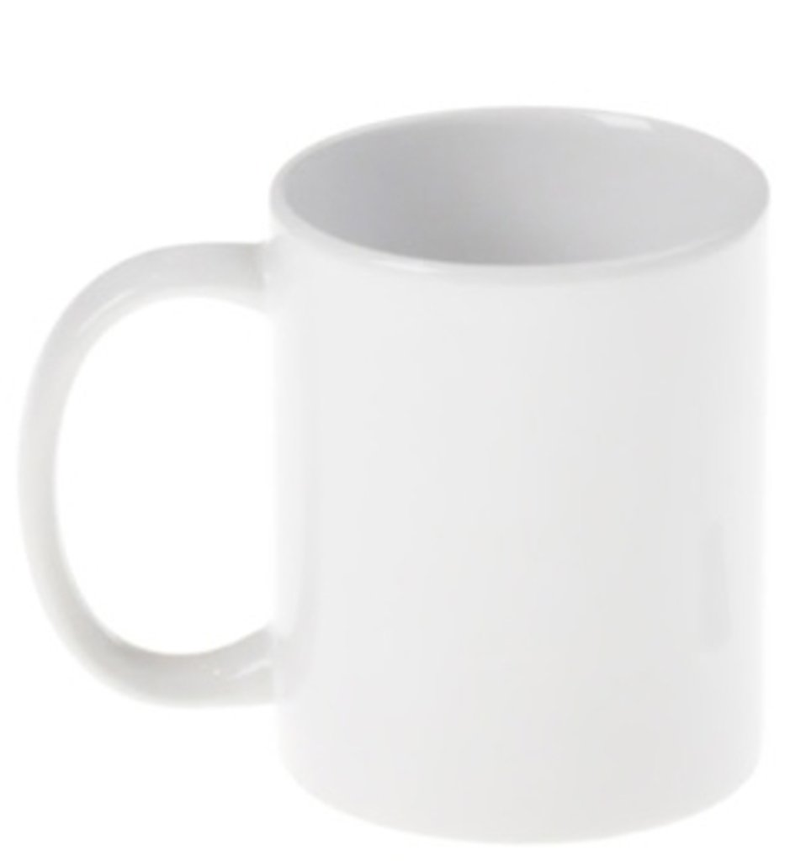

OОО «Рекламная Группа «Акварель»
Украина, г. Днепр, ул. Академика Белелюбского,68
+38 (0562) 36-02-02, 31-09-09
E-mail: priem@akvarel.dp.ua
www.myakvarel.com

